
หน่วยการเรียนรู้ที่ 2 ยุคสมัยและหลักฐานทางประวัติศาสตร์
แผนการจัดการเรียนรู้ที่ 7
เรื่อง ความหมายและความสำคัญของหลักฐานทางประวัติศาสตร์



ชั้นประถมศึกษาปีที่ 4 เวลาเรียน 1 ชั่วโมง
มาตรฐานการเรียนรู้และตัวชี้วัด

มาตรฐานการเรียนรู้
มาตรฐาน ส 4.1 เข้าใจความหมาย ความสำคัญของเวลาและยุคสมัยทางประวัติศาสตร์ สามารถใช้
วิธีการทางประวัติศาสตร์มาวิเคราะห์เหตุการณ์ต่าง ๆ อย่างเป็นระบบ
ตัวชี้วัด
ส 4.1 ป.4/3 แยกแยะประเภทหลักฐานที่ใช้ในการศึกษาความเป็นมาของท้องถิ่น

จุดประสงค์การเรียนรู้
1. อธิบายความหมายและความสำคัญของหลักฐานทางประวัติศาสตร์ (K)
2. วิเคราะห์ความสำคัญของหลักฐานทางประวัติศาสตร์ (P)
3. เห็นความสำคัญของการศึกษาข้อมูลจากหลักฐานทางประวัติศาสตร์ (A)

สาระสำคัญ

การศึกษาเหตุการณ์ทางประวัติศาสตร์ ต้องใช้หลักฐานทางประวัติศาสตร์ในการศึกษา เพื่อให้ทราบ ข้อเท็จจริงเกี่ยวกับประวัติศาสตร์ได้ถูกต้องและชัดเจน ตรงตามความเป็นจริง


สาระการเรียนรู้

ความหมายและความสำคัญของหลักฐานทางประวัติศาสตร์

สมรรถนะสำคัญของผู้เรียน

1. ความสามารถในการสื่อสาร
2. ความสามารถในการคิด
3. ความสามารถในการใช้ทักษะชีวิต

คุณลักษณะอันพึงประสงค์

1. รักชาติ ศาสน์ กษัตริย์
2. ใฝ่เรียนรู้
3. รักความเป็นไทย

คำถามสำคัญ

นักเรียนคิดว่าการศึกษาประวัติศาสตร์ โดยปราศจากการใช้หลักฐานทางประวัติศาสตร์ประกอบ
จะก่อให้เกิดผลอย่างไร


การจัดกิจกรรมการเรียนรู้

ขั้นสังเกต รวบรวมข้อมูล (Gathering)
• • • • • • • • • • • • • • • • •

1. นักเรียนร่วมกันสนทนาเกี่ยวกับการศึกษาหลักฐานทางประวัติศาสตร์ แล้วตอบคำถาม
• นักเรียนเคยได้ยินหรือรู้จัก คำว่า หลักฐานทางประวัติศาสตร์ หรือไม่ (รู้จัก/ไม่รู้จัก)
• นักเรียนคิดว่าหลักฐานทางประวัติศาสตร์คืออะไร
(ตัวอย่างคำตอบ สิ่งที่นำมาใช้เป็นข้อมูลในการศึกษาประวัติศาสตร์)
• ถ้านักเรียนจะศึกษาเรื่องราวทางประวัติศาสตร์จะศึกษาได้จากสิ่งใดบ้าง
(ตัวอย่างคำตอบ ภาพวาด ศิลาจารึก)
• ในท้องถิ่นของนักเรียนมีสิ่งใดบ้างที่เป็นหลักฐานทางประวัติศาสตร์
(ตัวอย่างคำตอบ ปราสาทเมืองสิงห์)
2. นักเรียนศึกษาและรวบรวมข้อมูลเกี่ยวกับความสำคัญของหลักฐานทางประวัติศาสตร์
จากหนังสือเรียนและแหล่งการเรียนรู้อื่นเพิ่มเติม


ขั้นคิดวิเคราะห์และสรุปความรู้ (Processing)
• • • • • • • • • • • • • • • • • • • •

3. นักเรียนร่วมกันยกตัวอย่างหลักฐานทางประวัติศาสตร์ โดยบันทึกคำตอบของนักเรียนเป็นแผนภาพความคิดบนกระดาน ดังตัวอย่าง
จดหมายเหตุ

บันทึก
คำบอกเล่า
โบราณวัตถุ
หนังสือ

แผนที่

หลักฐานทาง
ประวัติศาสตร์

ภาพวาด
โบราณสถาน
4. นักเรียนร่วมกันวิเคราะห์ว่าการศึกษาข้อมูลจากหลักฐานทางประวัติศาสตร์มีความสำคัญอย่างไร โดยสรุปเป็นแผนภาพความคิดบนกระดาน ดังตัวอย่าง
ทำให้รู้จักหลักฐานที่จะ
นำมาศึกษาเหตุการณ์ในอดีต
ได้ดีขึ้น
มีประโยชน์ต่อการศึกษาเหตุการณ์ในอดีต

ความสำคัญของการศึกษาข้อมูลจากหลักฐานทางประวัติศาสตร์

เป็นแนวทางในการตรวจสอบ
ความถูกต้องของหลักฐาน

เป็นสิ่งที่ให้ข้อมูลที่เป็นข้อเท็จจริง

5. นักเรียนคิดประเมินเพื่อเพิ่มคุณค่า แล้วสรุปเป็นความคิดรวบยอด โดยใช้คำถาม ดังนี้
• นักเรียนคิดว่าการศึกษาประวัติศาสตร์โดยปราศจากการใช้หลักฐานทางประวัติศาสตร์ประกอบ จะก่อให้เกิดผลอย่างไร
(ตัวอย่างคำตอบ เกิดการนำเสนอข้อมูลของข้อเท็จจริงทางประวัติศาสตร์ที่ไม่ถูกต้อง เนื่องจากหลักฐานทางประวัติศาสตร์เป็นสิ่งสำคัญที่จะช่วยให้ผู้ศึกษาสามารถเชื่อมโยงเรื่องราวเหตุการณ์ทางประวัติศาสตร์ที่ศึกษานั้นได้ ดังนั้น การศึกษาประวัติศาสตร์โดยปราศจากการใช้หลักฐานทางประวัติศาสตร์ประกอบ
จะส่งผลให้ข้อมูลที่ได้เกิดความไม่น่าเชื่อถือ และอาจเกิดการนำข้อมูลนั้นไปใช้ในทางที่ไม่ถูกต้อง)
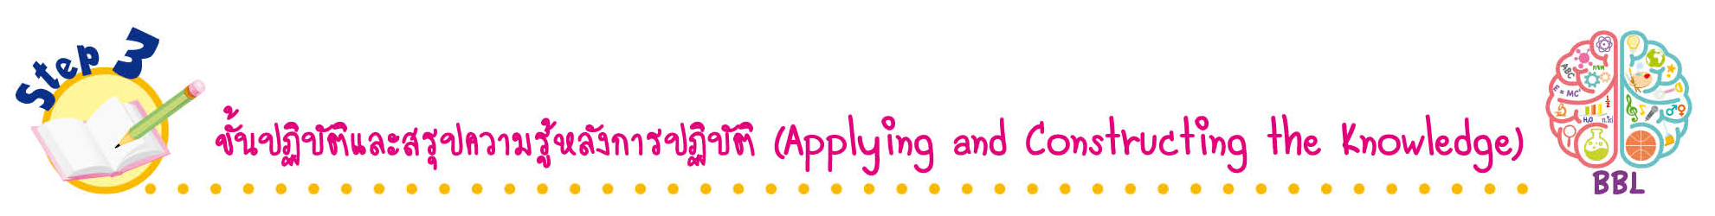
ขั้นปฏิบัติและสรุปความรู้หลังการปฏิบัติ (Applying and Constructing the Knowledge)
• • • • • • • • • • • • • • • • • • • • • • • • • • • • • • • • • • • • •

6. นักเรียนแบ่งกลุ่ม วาดภาพหรือติดภาพเกี่ยวกับหลักฐานทางประวัติศาสตร์ที่พบในท้องถิ่น
ของตนเอง พร้อมอธิบายความสำคัญ ดังตัวอย่าง
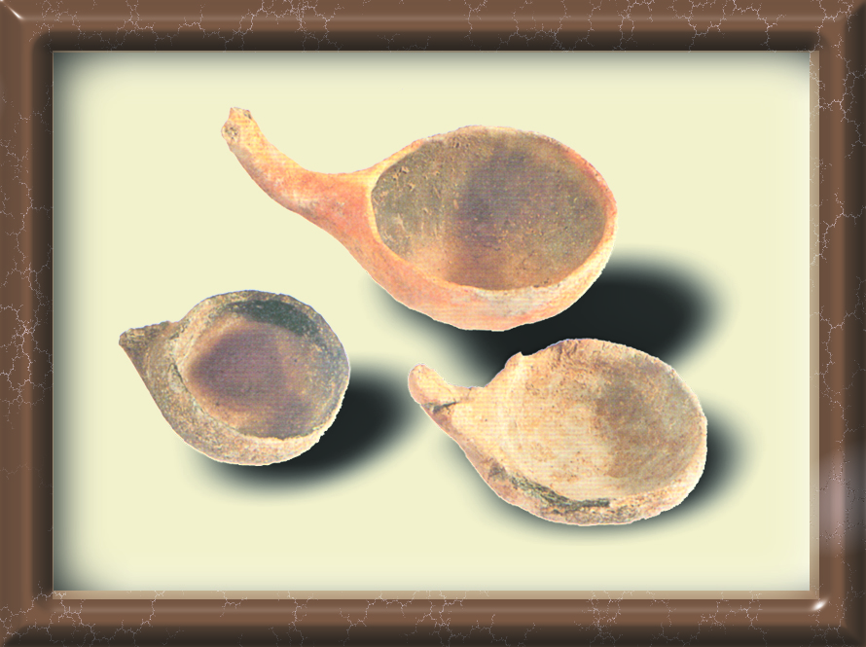

• จากภาพ จัดเป็นตัวอย่างหลักฐานแบบใด (หลักฐานที่ไม่เป็นลายลักษณ์อักษร)
• ความสำคัญ (ตัวอย่างคำตอบ เบ้าหลอมโลหะ พบที่บ้านเชียง จังหวัดอุดรธานี เป็นหลักฐานที่แสดงถึงเครื่องมือของคนในอดีต)
7. นักเรียนแต่ละกลุ่มตรวจสอบความถูกต้องและความเรียบร้อยของผลงาน หากพบความผิดพลาดควรปรับปรุงแก้ไขให้ถูกต้อง
8. นักเรียนร่วมกันสรุปสิ่งที่เข้าใจเป็นความรู้ร่วมกัน ดังนี้
การศึกษาเหตุการณ์ทางประวัติศาสตร์ ต้องใช้หลักฐานทางประวัติศาสตร์ในการศึกษา
เพื่อให้ทราบข้อเท็จจริงเกี่ยวกับประวัติศาสตร์ได้ถูกต้องและชัดเจน ตรงตามความเป็นจริง
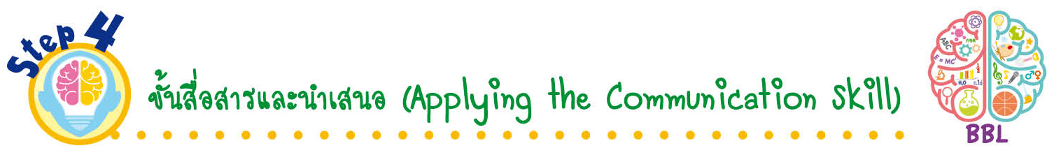
ขั้นสื่อสารและนำเสนอ (Applying the Communication Skill)
• • • • • • • • • • • • • • • • • • • • • • • • • • •


9. นักเรียนนำเสนอผลงานหน้าชั้นเรียน
กิจกรรมนี้สร้างเสริมทักษะศตวรรษที่ 21 ด้านการสื่อสาร

10. นักเรียนร่วมกันอภิปรายสรุปเกี่ยวกับวิธีการทำงานให้เห็นการคิดเชิงระบบและวิธีการทำงาน
ที่มีแบบแผน
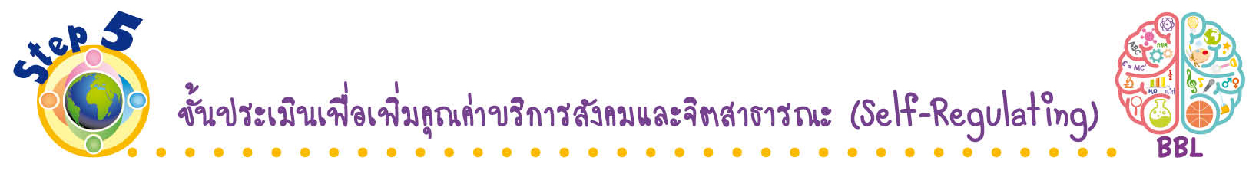
ขั้นประเมินเพื่อเพิ่มคุณค่าบริการสังคมและจิตสาธารณะ (Self-Regulating)
• • • • • • • • • • • • • • • • • • • • • • • • • • • • • • • •

11. นักเรียนนำผลงานของแต่ละกลุ่มไปจัดป้ายนิเทศหน้าชั้นเรียน เพื่อเผยแพร่ความรู้ต่อไป
12. นักเรียนประเมินตนเอง โดยเขียนแสดงความรู้สึกหลังการเรียน ในประเด็นต่อไปนี้
• สิ่งที่นักเรียนได้เรียนรู้ในวันนี้คืออะไร
• นักเรียนมีส่วนร่วมกิจกรรมในกลุ่มมากน้อยเพียงใด
• เพื่อนนักเรียนในกลุ่มมีส่วนร่วมกิจกรรมในกลุ่มมากน้อยเพียงใด
• นักเรียนพอใจกับการเรียนในวันนี้หรือไม่เพียงใด
• นักเรียนจะนำความรู้ที่ได้นี้ไปใช้ให้เกิดประโยชน์แก่ตนเอง ครอบครัว และสังคมทั่วไป
ได้อย่างไร
จากนั้นแลกเปลี่ยนตรวจสอบขั้นตอนการทำงานทุกขั้นตอนว่าจะเพิ่มคุณค่าไปสู่สังคม
เกิดประโยชน์ต่อสังคมให้มากขึ้นกว่าเดิมในขั้นตอนใดบ้าง สำหรับการทำงานในครั้งต่อไป


สื่อการเรียนรู้/แหล่งการเรียนรู้

1. หนังสือเรียน รายวิชาพื้นฐาน ประวัติศาสตร์ ชั้นประถมศึกษาปีที่ 4
ของสถาบันพัฒนาคุณภาพวิชาการ (พว.)
2. แหล่งการเรียนรู้ทั้งภายในและภายนอกโรงเรียน


การประเมินการเรียนรู้

1. ประเมินความรู้ เรื่อง ความหมายและความสำคัญของหลักฐานทางประวัติศาสตร์ (K)
ด้วยแบบทดสอบ
2. ประเมินกระบวนการทำงานกลุ่ม (P) ด้วยแบบประเมิน
3. ประเมินคุณลักษณะอันพึงประสงค์ ด้านรักชาติ ศาสน์ กษัตริย์ ใฝ่เรียนรู้ รักความเป็นไทย (A)
ด้วยแบบประเมิน


แบบประเมินตามสภาพจริง (Rubrics)
แบบประเมินกระบวนการทำงานกลุ่ม
รายการการประเมิน | ระดับคุณภาพ
รายการการประเมิน | 4 | 3 | 2 | 1
กระบวนการ  ทำงานกลุ่ม | มีการกำหนดบทบาท  สมาชิกชัดเจน และ  มีการชี้แจงเป้าหมาย  การทำงาน มีการปฏิบัติงานร่วมกัน  อย่างร่วมมือร่วมใจ  พร้อมกับการประเมินเป็นระยะ ๆ | มีการกำหนดบทบาท  สมาชิกชัดเจน  มีการชี้แจงเป้าหมาย  อย่างชัดเจนและปฏิบัติงานร่วมกัน  แต่ไม่มีการประเมิน  เป็นระยะ ๆ | มีการกำหนดบทบาท  เฉพาะหัวหน้า  ไม่มีการชี้แจงเป้าหมาย  อย่างชัดเจน  ปฏิบัติงานร่วมกัน  ไม่ครบทุกคน | ไม่มีการกำหนด  บทบาทสมาชิก  และไม่มีการชี้แจงเป้าหมาย สมาชิก  ต่างคนต่างทำงาน

ข้อเสนอแนะของผู้บริหารสถานศึกษา

ลงชื่อ
( )
ตำแหน่ง

บันทึกหลังการสอน

ผลการจัดการเรียนการสอน

ปัญหา/อุปสรรค

แนวทางแก้ไข

ครูผู้สอน
( )
วันที่บันทึก

